

Antwoorden Passerelle, bovenbouw, week 23, 2021

**Qui suis-je ?**

Napoléon Bonaparte

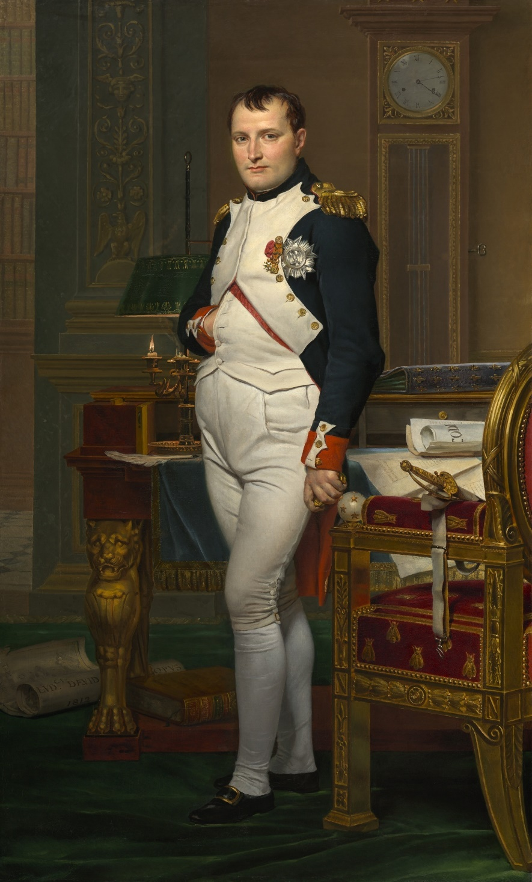

*Bron afbeelding: Shutterstock/* *Everett Collection*

**Pour aller plus loin**

Biographie du premier empereur des Français

[https://www.linternaute.fr/actualite/biographie/1776032-napoleon-bonaparte-biographie-courte-dates-citations](https://www.linternaute.fr/actualite/biographie/1776032-napoleon-bonaparte-biographie-courte-dates-citations/)/

Pourquoi plaçait-il sa main dans son gilet ?

<https://www.youtube.com/watch?v=APtWmFRpJhE>